Об утверждении регламентов электронных государственных услуг в области здравоохранения
Утративший силу
Постановление областного акимата Атырауской области от 29 декабря 2012 года № 432. Зарегистрировано Департаментом юстиции Атырауской области 25 января 2013 года № 2677. Утратило силу постановлением областного акимата Атырауской области от 21 июня 2013 года № 238
Сноска. Утратило силу постановлением областного акимата Атырауской области от 21.06.2013 № 238.
В соответсвии со статьей 9-1 Закона Республики Казахстан от 27 ноября 2000 года "Об административных процедурах", статьями 27, 37 Закона Республики Казахстан от 23 января 2001 года "О местном государственном управлении и самоуправлении в Республике Казахстан", акимат Атырауской области ПОСТАНОВЛЯЕТ:
1. 1. Утвердить прилагаемые:
1) регламент электронной государственной услуги "Прикрепление к медицинской организации, оказывающей первичную медико–санитарную помощь" (приложение 1);
2) регламент электронной государственной услуги "Выдача лицензии, переоформление, выдача дубликатов лицензии на медицинскую деятельность" (приложение 2);
2. Государственному учреждению "Управление здравоохранения Атырауской области" в установленном законодательством порядке принять все меры, вытекающие из настоящего постановления.
4. Контроль за исполнением настоящего постановления возложить на Мукана Ш.Ж. – заместителя акима области.
5. Настоящее постановление вступает в силу со дня государственной регистрации в органах юстиции и вводится в действие по истечении десяти календарных дней после дня его первого официального опубликования, со дня его подписания.
Аким области Б. Измухамбетов
"СОГЛАСОВАНО"
Министр транспорта и коммуникации
Республики Казахстан А. Жумагалиев
29 декабря 2012 года
Приложение 1 к постановлению
акимата Атырауской области
от 29 декабря 2012 года № 432
Утвержден постановлением
акимата Атырауской области
от 29 декабря 2012 года № 432
Регламент электронной государственной услуги "Прикрепление к медицинской организации, оказывающей первичную медико–санитарную помощь"
1. Общие положения
1. Электронная государственная услуга "Прикрепление к медицинской организации, оказывающей первичную медико–санитарную помощь" (далее – Услуга) оказывается медицинскими организациями, оказывающими первичную медико-санитарную помощь (далее - ПМСП) Управлением здравоохранения Атырауской области посредством Медико-статистической системы (далее - МСС) Единой информационной системы здравоохранения Республики Казахстан (далее - ЕИСЗ) и/или портала "Регистр прикрепленного населения" (далее - РПН) через веб-портал "электронного правительства" (далее - ПЭП) по адресу: www.e.gov.kz.
2. Электронная государственная услуга оказывается на основании стандарта государственной услуги "Прикрепление к медицинской организации, оказывающей первичную медико-санитарную помощь", утвержденного постановлением Правительства Республики Казахстан от 12 октября 2012 года № 1294 "Об утверждении стандартов государственных услуг в области здравоохранения".
3. Степень автоматизации электронной государственной услуги: автоматизированная.
4. Вид оказания электронной государственной услуги: транзакционная.
2. Электронная государственная услуга оказывается на основании стандарта государственной услуги "Выдача лицензии, переоформление, выдача дубликатов лицензии на медицинскую деятельность" (далее – услуга), утвержденного постановлением Правительства Республики Казахстан от 10 сентября 2012 года № 1173 "Об утверждении стандартов государственных услуг в сфере медицинской деятельности" (далее – Стандарт).
5. Понятия и сокращения, используемые в настоящем регламенте:
1) информационная система – система, предназначенная для хранения, обработки, поиска, распространения, и предоставления информации с применением аппаратно–программного комплекса (далее – ИС);
средство криптографической защиты информации (далее – СКЗИ) - средство, реализующее алгоритмы криптографических преобразований, генерацию, формирование, распределение и управление ключами;
3) МСС ЕИСЗ – медико–статистическая система единой информационной системы здравоохранения;
4) УЗ – Управление здравоохранения;
5) индивидуальный идентификационный номер – уникальный номер, и формируемый для физического лица, в том числе индивидуального предпринимателя, осуществляющего деятельность в виде личного предпринимательства (далее — ИИН);
6) ГДЛ ФЛ – государственная база данных "Физические лица";
7) интернет ресурс - электронный информационный ресурс, технология его ведения и (или) использования, функционирующие в открытой информационно-коммуникационной сети, а также организационная структура, обеспечивающая информационное взаимодействие;
8) МЗ РК – Министерство здраоохранения Республики Казахстан;
9) ВИС МЗ РК – ведомственные информационные системы Министерства здравоохранения Республики Казахстан;
10) СФЕ – структурно-функциональная единица;
11) организация ПМСП – организация, оказывающая первичную медико-санитарную помощь;
12) пользователь – субъект, обращающийся к информационной системе за получением необходимых ему электронных информационных ресурсов и пользующийся ими;
13) транзакционная услуга – услуга по предоставлению пользователям электронных информационных ресурсов, требующая взаимного обмена информацией с применением электронной цифровой подписи;
14) РПН – регистрация прикрепленного населения;
15) электронная государственная услуга – государственная услуга, оказываемая в электронной форме с применением информационных технологий;
16) электронный документ – документ, в котором информация представлена в электронно-цифровой форме и удостоверена посредством электронной цифровой подписи;
17) электронная цифровая подпись — набор электронных цифровых символов, созданный средствами электронной цифровой подписи и подтверждающий достоверность электронного документа, его принадлежность и неизменность содержания (далее – ЭЦП);
18) ПЭП – веб-портал "электронного правительства";
19) ШЭП – шлюз "электронного правительства".
2. Порядок деятельности услугодателя по оказанию Услуги
6. Пошаговые действия и решения услугодателя через ПЭП (схема функционального взаимодействия при оказании электронной государственной услуги) проводятся в соответствии с приложением 2 к настоящему Регламенту:
1) пользователь осуществляет регистрацию на ПЭП с помощью ИИН и пароля (осуществляется для незарегистрированных пользователей на ПЭП);
2) процесс 1 - процесс авторизации на ПЭП для получения электронной государственной услуги;
3) условие 1 - проверка на ПЭП подлинности данных о зарегистрированном пользователе через логин (ИИН) и пароль;
4) процесс 2 - формирование сообщения об отказе в авторизации на ПЭП в связи с имеющими нарушениями в данных потребителя;
5) процесс 3 - выбор пользователем услуги, указанной в настоящем Регламенте, вывод на экран формы запроса для оказания услуги и заполнение пользователем формы (ввод данных) с учетом ее структуры и форматных требований;
6) процесс 4 - запрос на электронную государственную услугу из ЕИСЗ;
7) условие 2 – проверка входит ли выбранная МО в пилотную зону внедрения ЕИСЗ;
8) процесс 5 – отправка заявки пользователя в МСС на узел МО;
9) процесс 6 – отправка заявки пользователя в РПН;
10) условие 3 – проверка поступивших данных в МСС;
11) процесс 5.1 – результатом оказания услуги является формирование ПЭПом уведомления об отказе в прикреплении к МО с указанием причины отказа;
12) процесс 5.2 – формирование запроса на прикрепление к МО и отправка на обработку в УЗ в РПН.
13) условие 4 – принятие решения о прикреплении пользователя к желаемой МО;
14) процесс 5.3 – результатом оказания услуги является формирование ПЭПом уведомления об отказе в прикреплении к МО с указанием причины отказа;
15) процесс 5.4 - результатом оказания услуги является формирование ПЭПом уведомления о прикреплении к МО;
16) условие 5 - проверка поступивших данных в РПН в МО;
17) процесс 6.1 – результатом оказания услуги является формирование ПЭПом уведомления об отказе в прикреплении к МО с указанием причины отказа;
18) процесс 6.2 – формирование запроса на прикрепление к МО и отправка на обработку в УЗ в РПН.
19) условие 6 – принятие решения о прикреплении пользователя к желаемой МО;
20) процесс 6.3 –результатом оказания услуги является формирование ПЭПом уведомления об отказе в прикреплении к МО с указанием причины отказа;
21) процесс 6.4 - результатом оказания услуги является формирование ПЭПом уведомления о прикреплении к МО;
7. Экранные формы на электронную государственную услугу предоставляются пользователю в соответствии с приложением 3 к настоящему Регламенту:
1) ввод пользователем данных лица, которому оказывается услуга, (ИИН) и пароля для входа в ПЭП;
2) выбор Услуги;
3) заказ Услуги с помощью кнопки "Заказать услуг online";
4) заполнение заявления:
ИИН и ФИО выбирается автоматически, по результатам регистрации пользователя в ПЭП;
пользователь с помощью кнопки "отправить запрос" осуществляет отправку заявления;
5) обработка запроса:
у пользователя на экране дисплея выводится следующая информация: ИИН; ФИО; Организация ПМСП; статус;
с помощью кнопки "обновить статус" пользователю предоставляется возможность просмотреть результаты обработки заявки на прикрепление к ПМСП;
6) при получении ответа из ЕИСЗ МЗ РК отображается результат заявки на прикрепления к организации ПМСП;
7) после обработки заявки пользователю предоставляется возможность просмотреть результаты обработки заявки следующим образом:
после нажатия кнопки "печать уведомления" - результат заявки отправляются на печать.
8. Процесс обработки поступающих заявок в организацию ПМСП описан ниже:
1) уполномоченный сотрудник организации ПМСП (далее – сотрудник ПМСП) в течение рабочего дня проверяет наличие поступающих заявок на прикрепление с ПЭП (далее - заявки) в функционале ВИС МЗ РК;
2) в случае если такие имеются, сотрудник ПМСП обработывает их в следующем порядке:
если принимается решение об отказе в прикреплении к организации ПМСП данного физического лица, то сотрудник ПМСП отклоняет заявку с указанием причины отказа;
если принимается решение о прикреплении данного физического лица к организации ПМСП, то сотрудник ПМСП принимает заявку и формирует запрос на прикрепление для отправки на рассмотрение в УЗ.
9. Процесс обработки поступающих запросов в УЗ проводится следующим образом:
1) уполномоченный сотрудник УЗ (далее – сотрудник УЗ) в течение рабочего дня проверяет наличие поступающих запросов на прикрепление от организаций ПМСП (далее - запрос) в функционале портала РПН;
2) в случае если такие имеются, сотрудник УЗ обрабатывает их в следующем порядке:
если принимается решение об отказе в прикреплении к организации ПМСП данного физического лица, то сотрудник УЗ обрабатывает данный запрос как отказ в прикреплении;
если принимается решение о прикреплении данного физического лица к организации ПМСП, то сотрудник УЗ обрабатывает данный запрос и прикрепляет физическое лицо к организации ПМСП.
10. Необходимую информацию и консультацию по оказания электронной государственной услуги можно получить по телефону саll-центра ПЭП: (1414).
3. Описание порядка взаимодействия в процессе оказания Услуги
11. Информационные системы, которые участвуют в процессе оказания Услуги:
ПЭП;
ШЭП;
ГБД ФЛ;
МСС ЕИСЗ;
РПН.
12. Текстовое табличное описание последовательности действий (процедур, функций, операций) с указанием срока выполнения каждого действия приведено в приложении 1 к настоящему Регламенту.
13. Схема, отражающая взаимосвязь между логической последовательностью действий в соответствии с их описаниями, приведена в приложении 2 к настоящему Регламенту.
14. Результаты оказания Услуги пользователям измеряются показателями качества и доступности, форма анкеты для определения показателей электронной государственной услуги: "качество" и "доступность" приведена в приложении 3 к настоящему Регламенту.
15. Требования, предъявляемые к процессу оказания Услуги пользователям:
1. конфиденциальность (защита от несанкционированного получения информации);
2. целостность (защита от несанкционированного изменения информации);
3. доступность (защита от несанкционированного удержания информации и ресурсов).
16. Техническое условие оказания электронной государственной услуги:
1. выход в Интернет;
2. наличие ИИН у лица, которое прикрепляется к медицинской организации, оказывающей первичную медико-санитарную помощь;
3. авторизация на ПЭП.
Приложение 1 к Регламенту электронной
государственной услуги "Прикрепление к
медицинской организации, оказывающей
первичную медико-санитарную помощь"
Текстовое табличное описание последовательности действий (процедур, функций, операций) с указанием срока выполнения каждого действия
№ действия(хода, потока работ) | 1 | 2 | 3 | 4 | 5 | 6 | 7 | 8
Наименование СФЕ | Пользователь | ПЭП | Пользователь | ПЭП | ПЭП | ВИС МЗ РК | ПЭП | ПЭП
Наименование действия (процесса, процедуры, операции) и их описание | Авторизуется на ПЭП по ИИН с указанием пароля и | Формирует сообщение об отказе в связи с нарушениями в данных пользователя | Запрашивает услугу и заполняет необходимые поля и нажимает на кнопку отправить запрос | Формирует сообщение о неполноте заполненных данных | Отправление заявки в ВИС МЗ РК | Принимает запрос | Принимает ответ с ВИС МЗ РК | Принимает ответ с ВИС МЗ РК
Форма завершения (данные, документ организационно-распорядительное решение) | В случае успешной авторизации получает доступ к электронным услугам на ИС "ПЭП". | Ответ с указанием ошибки | В случае успешного заполнения отправка заявки в ВИС ЕИСЗ | Информативное окно | Заполненная форма заявки, со статусом заявки | Принятие решения о прикреплении | Формирует уведомление об отказе в запрашиваемой услуге с причиной отказа | Формирует уведомление об прикреплении пользователя к желаемой МО
Сроки исполнения | 1 мин | 30 сек | 2 мин | 1 мин | 5 мин | 30 мин | 3 мин | 3 мин
Номер следующего действия | 3-если авторизация прошла успешно, 2- если есть нарушения в данных потребителя | - | 4- если заполнение заявки прошло успешно, 5- если заполнены не все необходимые данные | - | 6 | 7-если было принято решение об отказе  8-если одобрили прикрепление | - | -
Приложение 2 к Регламенту электронной
государственной услуги "Прикрепление к
медицинской организации, оказывающей
первичную медико-санитарную помощь
Схема, отражающая взаимосвязь между логической последовательностью действий в соответствии с их описаниями
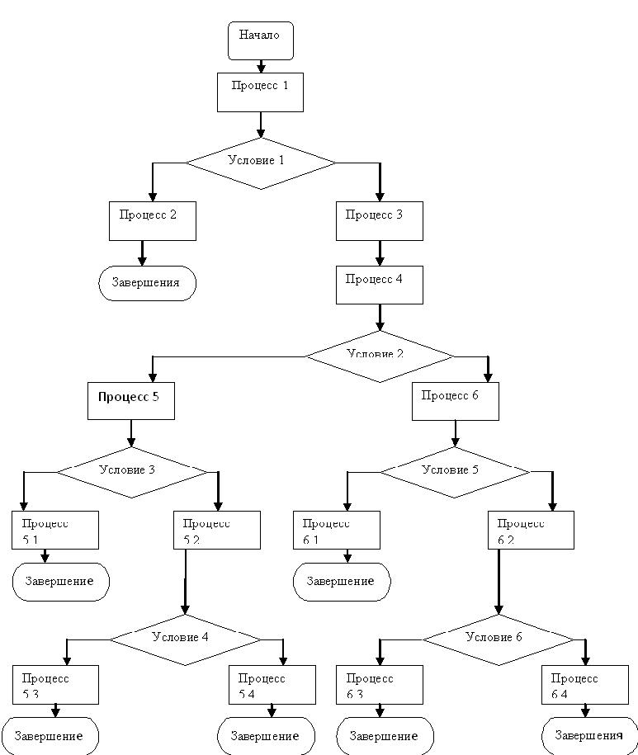
Приложение 3 к Регламенту электронной
государственной услуги "Прикрепление к
медицинской организации, оказывающей
первичную медико-санитарную помощь
Форма анкеты для определения показателей электронной государственной услуги: "качество" и "доступность"___________________________________________________
(наименование услуги)
1. Удовлетворены ли Вы качеством процесса и результатом оказания электронной государственной услуги?
1) не удовлетворен;
2) частично удовлетворен;
3) удовлетворен.
2. Удовлетворены ли Вы качеством информации о порядке оказания электронной государственной услуги?
1) не удовлетворен;
2) частично удовлетворен;
3) удовлетворен.
Приложение 2 к постановлению
акимата Атырауской области
от 29 декабря 2012 года № 432
Утвержден постановлением
акимата Атырауской области
от 29 декабря 2012 года № 432
Регламент электронной государственной услуги "Выдача лицензии, переоформление, выдача дубликатов лицензии на медицинскую деятельность"
1. Общие положения
1. Электронная государственная услуга оказывается государственным учреждением "Управление здравоохранения Атырауской области" (далее – услугодатель), через центры обслуживания населения (далее - Центр), а также через веб-портал "электронного правительства" по адресу: www.e.gov.kz и веб-портал "Е-лицензирование" по адресу: www.elicense.kz (далее – ПЭП).
2. Электронная государственная услуга оказывается на основании стандарта государственной услуги "Выдача лицензии, переоформление, выдача дубликатов лицензии на медицинскую деятельность" (далее – услуга), утвержденного постановлением Правительства Республики Казахстан от 10 сентября 2012 года № 1173 "Об утверждении стандартов государственных услуг в сфере медицинской деятельности" (далее – Стандарт).
3. Степень автоматизации электронной государственной услуги: частично автоматизированная.
4. Вид оказания электронной государственной услуги: транзакционная.
5. Понятия и сокращения, используемые в настоящем регламенте электронной государственной услуги "Выдача лицензии, переоформление, выдача дубликатов лицензии на медицинскую деятельность" (далее - Регламент):
1) информационная система – система, предназначенная для хранения, обработки, поиска, распространения, передачи и предоставления информации с применением аппаратно–программного комплекса (далее – ИС);
2) получатель – физическое или юридическое лицо, которому оказывается электронная государственная услуга;
3) единая нотариальная информационная система - это аппаратно-программный комплекс, предназначенный для автоматизации нотариальной деятельности и взаимодействия органов юстиции и нотариальных палат (далее - ЕНИС);
4) бизнес–идентификационный номер – уникальный номер, формируемый для юридического лица (филиала и представительства) и индивидуального предпринимателя, осуществляющего деятельность в виде совместного предпринимательства (далее – БИН);
5) веб–портал "Е-лицензирование" – информационная система, содержащая сведения о выданных, переоформленных, приостановленных, возобновленных и прекративших действие лицензиях, а также филиалах, представительствах (объектах, пунктах, участках) лицензиата, осуществляющих лицензируемый вид (подвид) деятельности, которая централизованно формирует идентификационный номер лицензий, выдаваемых лицензиарами (далее – ИС ГБД "Е-лицензирование");
6) индивидуальный идентификационный номер – уникальный номер, формируемый для физического лица, в том числе индивидуального предпринимателя, осуществляющего деятельность в виде личного предпринимательства (далее – ИИН);
7) ГБД ФЛ – государственная база данных "Физические лица";
8) ГБД ЮЛ – государственная база данных "Юридические лица";
9) структурно–функциональные единицы (далее - СФЕ) перечень структурных подразделений государственных органов, учреждений или иных организаций и информационные системы, которые участвуют в процессе оказания услуги.
10) электронная государственная услуга – государственная услуга, оказываемая в электронной форме с применением информационных технологий;
11) пользователь – субъект (получатель, услугодатель), обращающийся к информационной системе за получением необходимых ему электронных информационных ресурсов и пользующийся ими;
12) транзакционная услуга – услуга по предоставлению пользователям электронных информационных ресурсов, требующая взаимного обмена информацией с применением электронной цифровой подписи;
13) ИС ЦОН – информационная система центра обслуживания населения;
14) веб–портал "электронного правительства" – информационная система, представляющая собой единое окно доступа ко всей консолидированной правительственной информации, включая нормативную правовую базу, и к электронным государственным услугам;
15) шлюз "электронного правительства" – информационная система, предназначенная для интеграции информационных систем "электронного правительства" в рамках реализации электронных услуг (далее – ШЭП);
16) платежный шлюз "электронного правительства" – автоматизированная информационная система, предназначенная для обеспечения взаимодействия между информационными системами банков второго уровня, организаций, осуществляющих отдельные виды банковских операций, и "электронного правительства" при осуществлении платежей физических и юридических лиц (далее – ПШЭП);
17) электронная цифровая подпись — набор электронных цифровых символов, созданный средствами электронной цифровой подписи и подтверждающий достоверность электронного документа, его принадлежность и неизменность содержания (далее – ЭЦП);
18) электронный документ – документ, в котором информация представлена в электронно-цифровой форме и удостоверена посредством электронной цифровой подписи;
19) электронная лицензия – лицензия в форме электронного документа, оформляемая и выдаваемая с использованием информационных технологий, равнозначная лицензии на бумажном носителе;
20) РШЭП – региональный шлюз "электронного правительства" - информационная система, обеспечивающая информационное взаимодействие между внутренними системами/подсистемами местных исполнительных органов и внешними информационными системами, участвующими в процессе оказания электронных услуг местных исполнительных органов;
2. Порядок деятельности услугодателя по оказанию электронной государственной услуги
6. Пошаговые действия и решения через ПЭП (диаграмма № 1 функционального взаимодействия при оказании электронной государственной услуги) приведены в приложении 2 к настоящему Регламенту:
1) получатель осуществляет регистрацию на ПЭП с помощью своего регистрационного свидетельства ЭЦП, которое хранится в интернет-браузере компьютера получателя (осуществляется для незарегистрированных получателей на ПЭП);
2) процесс 1 – прикрепление в интернет-браузер компьютера получателя регистрационного свидетельства ЭЦП, процесс ввода получателем пароля (процесс авторизации) на ПЭП для получения электронной государственной услуги;
3) условие 1 – проверка на ПЭП подлинности данных о зарегистрированном получателе через логин (ИИН/БИН) и пароль;
4) процесс 2 – формирование ПЭП сообщения об отказе в авторизации в связи с имеющимися нарушениями в данных получателя;
5) процесс 3 – выбор получателем электронной государственной услуги в ИС ГБД "Е-лицензирование", указанной в настоящем Регламенте, вывод на экран формы запроса для оказания электронной государственной услуги и заполнение получателем формы (ввод данных) с учетом ее структуры и форматных требований, прикреплением к форме запроса необходимых документов в электронном виде;
6) процесс 4 – оплата услуги на ПШЭП, а затем эта информация поступает в ИС ГБД "Е-лицензирование";
7) условие 2 – проверка в ИС ГБД "Е-лицензирование" факта оплаты за оказание электронной государственной услуги;
8) процесс 5 – формирование сообщения об отказе в запрашиваемой электронной государственной услуге, в связи с отсутствием оплаты за оказание электронной государственной услуги в ИС ГБД "Е-лицензирование";
9) процесс 6 - выбор получателем регистрационного свидетельства ЭЦП для удостоверения (подписания) запроса;
10) условие 3 – проверка на ПЭП срока действия регистрационного свидетельства ЭЦП и отсутствия в списке отозванных (аннулированных) регистрационных свидетельств, а также соответствия идентификационных данных между ИИН/БИН указанным в запросе, и ИИН/БИН указанным в регистрационном свидетельстве ЭЦП;
11) процесс 7 – формирование сообщения об отказе в запрашиваемой услуге в связи с не подтверждением подлинности ЭЦП получателя;
12) процесс 8 – удостоверение (подписание) посредством ЭЦП получателя заполненной формы (введенных данных) запроса на оказание электронной государственной услуги;
13) процесс 9 – регистрация электронного документа (запроса получателя) в ИС ГБД "Е-лицензирование" и обработка запроса в ИС ГБД "Е-лицензирование";
14) условие 4 – проверка услугодателем соответствия получателя квалификационным требованиям и основаниям для выдачи оказание электронной государственной услуги;
15) процесс 10 – формирование сообщения об отказе в запрашиваемой услуге в связи с имеющимися нарушениями в данных получателя в ИС ГБД "Е-лицензирование";
16) процесс 11 – получение получателем результата электронной государственной услуги (электронная лицензия), сформированной ИС ГБД "Е-лицензирование". Электронный документ формируется с использованием ЭЦП уполномоченного лица услугодателя.
7. Пошаговые действия и решения через услугодателя (диаграмма № 2 функционального взаимодействия при оказании электронной государственной услуги) приведены в приложении 2 к настоящему Регламенту:
1) процесс 1 – ввод сотрудником услугодателя логина и пароля (процесс авторизации) в ИС ГБД "Е-лицензирование" для оказания электронной государственной услуги;
2) условие 1 – проверка в ИС ГБД "Е-лицензирование" подлинности данных о зарегистрированном сотруднике услугодателя через логин и пароль;
3) процесс 2 – формирование ИС ГБД "Е-лицензирование" сообщения об отказе в авторизации в связи с имеющимися нарушениями в данных сотрудника услугодателя;
4) процесс 3 – выбор сотрудником услугодателя электронной государственной услуги, указанной в настоящем Регламенте, вывод на экран формы запроса для оказания электронной государственной услуги и ввод сотрудником услугодателя данных получателя, а также данных по доверенности представителя получателя (при нотариально удостоверенной доверенности, при ином удостоверении доверенности-данные доверенности не заполняются);
5) процесс 4 – направление запроса через ШЭП в ГБД ФЛ/ГБД ЮЛ о данных получателя, а также в ЕНИС – о данных доверенности представителя получателя;
6) условие 2 – проверка наличия данных получателя в ГБД ФЛ/ГБД ЮЛ, данных доверенности в ЕНИС;
7) процесс 5 – формирование сообщения о невозможности получения данных в связи с отсутствием данных получателя в ГБД ФЛ/ГБД ЮЛ, данных доверенности в ЕНИС;
8) процесс 6 – заполнение формы запроса в части отметки о наличии документов в бумажной форме и сканирование сотрудником услугодателя необходимых документов, предоставленных получателем, и прикрепление их к форме запроса;
9) процесс 7 – регистрация запроса в ИС ГБД "Е-лицензирование" и обработка электронной государственной услуги в ИС ГБД "Е-лицензирование";
10) условие 3 – проверка услугодателем соответствия получателя квалификационным требованиям и основаниям для оказания электронной государственной услуги;
11) процесс 8 – формирование сообщения об отказе в запрашиваемой электронной государственной услуге услуге в связи с имеющимися нарушениями в данных получателя в ИС ГБД "Е-лицензирование";
12) процесс 9 – получение получателем результата электронной государственной услуги (электронная лицензия) сформированной ИС ГБД "Е-лицензирование". Электронный документ формируется с использованием ЭЦП уполномоченного лица услугодателя.
8. Пошаговые действия и решения через Центр (диаграмма № 3 функционального взаимодействия при оказании электронной государственной услуги) приведены в приложении 2 к настоящему Регламенту:
1) процесс 1 – ввод оператором Центра в автоматизированное рабочее место (далее - АРМ) ИС ГБД "Е-лицензирование" логина и пароля (процесс авторизации) для оказания электронной государственной услуги;
2) процесс 2 – выбор оператором Центра электронной государственной услуги, указанной в настоящем Регламенте, вывод на экран формы запроса для оказания электронной государственной услуги и ввод оператором Центра данных получателя, а также данных доверенности представителя получателя (при нотариально удостоверенной доверенности, при ином удостоверении доверенности – данные доверенности не заполняются );
3) процесс 3 – направление запроса через ШЭП в ГБД ФЛ/ГБД ЮЛ о данных получателя, а также в ЕНИС - о данных доверенности представителя получателя;
4) условие 1 – проверка наличия данных получателя в ГБД ФЛ/ГБД ЮЛ, данных доверенности в ЕНИС;
5) процесс 4 – формирование сообщения о невозможности получения данных в связи с отсутствием данных потребителя в ГБД ФЛ/ГБД ЮЛ, данных доверенности в ЕНИС;
6) процесс 5 – заполнение оператором Центра формы запроса в части отметки о наличии документов в бумажной форме и сканирование документов, предоставленных получателем, прикрепление их к форме запроса и удостоверение посредством ЭЦП заполненной формы (введенных данных) запроса на оказание электронной государственной услуги;
7) процесс 6 - направление электронного документа (запроса получателя) удостоверенного (подписанного) ЭЦП оператора Центра через ШЭП в ИС ГБД "Е-лицензирование";
8) процесс 7 – регистрация электронного документа в ИС ГБД "Е-лицензирование";
9) условие 2 – проверка (обработка) услугодателем соответствия приложенных получателем документов, указанных в Стандарте и основаниям для оказания электронной государственной услуги;
10) процесс 8 - формирование сообщения об отказе в запрашиваемой государственной электронной услуге в связи с имеющимися нарушениями в документах получателя в ИС ГБД "Е-лицензирование"
11) процесс 9 – получение получателем через оператора Центра результата электронной государственной услуги (электронная лицензия) сформированной ИС ГБД "Е-лицензирование".
9. Формы заполнения запроса и ответа на услугу приведены на веб-портал "электронного правительства" www.egov.kz или веб-портал "Е-лицензирование" www.elicense.kz, а также через центры обслуживания населения.
10. После обработки запроса получателю предоставляется возможность просмотреть результаты обработки запроса следующим образом:
после нажатия кнопки "открыть" – результат запроса выводится на экран дисплея;
после нажатия кнопки "сохранить" – результат запроса сохраняется на заданном получателем магнитном носителе в формате Adobe Acrobat.
11. Необходимую информацию и консультацию по оказанию электронной государственной услуги можно получить по телефону саll–центра: (1414).
3. Описание порядка взаимодействия в процессе оказания электронной государственной услуги
12. СФЕ, которые участвуют в процессе оказания электронной государственной услуги:
1) ПЭП;
2) ПШЭП;
3) ИС ГБД "Е-лицензирование";
4) ГБД ЮЛ;
5) ГБД ФЛ;
6) услугодатель;
7) ИС ЦОН;
8) оператор Центра.
13. Текстовое табличное описание последовательности действий (процедур, функций, операций) с указанием срока выполнения каждого действия приведены в приложении 1 к настоящему Регламенту.
14. Диаграмма, отражающая взаимосвязь между логической последовательностью действий (в процессе оказания электронной государственной услуги) в соответствии с их описаниями, приведена в приложении 2 к настоящему Регламенту.
15. Результаты оказания услуги получателям измеряются показателями качества и доступности в соответствии с приложением 3 к настоящему Регламенту.
16. Требования, предъявляемые к процессу оказания услуги получателям:
1) конфиденциальность (защита от несанкционированного получения информации);
2) целостность (защита от несанкционированного изменения информации);
3) доступность (защита от несанкционированного удержания информации и ресурсов).
17. Техническое условие оказания услуги:
1) выход в Интернет;
2) наличие ИИН/БИН у лица, которому выдается электронная лицензия;
3) авторизация ПЭП;
4) наличие пользователя ЭЦП;
5) наличие банковской карточки или текущего счета в банке второго уровня.
Приложение 1 к Регламенту электронной
государственной услуги "Выдача лицензии,
переоформление, выдача дубликатов
лицензии на медицинскую деятельность"
Текстовое табличное описание последовательности действий СФЕ (процедур, функций, операций) с указанием срока выполнения каждого действия
Таблица 1. Описание действий СФЕ через ПЭП
11 | № действия  (хода, потока работ) | 1 | 2 | 3 | 4 | 5 | 6 | 7 | 8 | 9 | 10 | 11
22 | Наименование СФЕ | Получатель | ПЭП | Получатель | ПШЭП | ПЭП | Получатель | ПЭП | Получатель | ИС "Е-лицензирование" | ИС "Е-лицензирование" | ИС "Е-лицензирование"
33 | Наименование действия (процесса, процедуры, операции) и их описание | Прикрепление в интернет-браузер компьютера получателя регистрационного свидетельства ЭЦП | Формирует сообщение об отказе в связи с имеющимисянарушениями в данных получателя | Выбирает услугу и формирует данные запроса прикреплением необходимых документов в электронном виде | Оплата электронной государственной услуги | Формирует сообщение об отказе в связи с отсутствием оплаты | Выбор ЭЦП для удостоверения (подписания) запроса | Формирует сообщения об отказе в связи с не подтверждением подлинности ЭЦП получателя | Удостоверение (подписание) запрос посредством ЭЦП | Регистрация электронного документа заявление (запроса получателя и обработка запроса | Формирование сообщения об отказе в связи с имеющимися нарушениями в данных получателя | Электронный документ
44 | Форма завершения (данные, документ организационно–распорядительное решение) | Отображение уведомления об успешном формировании запроса | Формирование сообщения об отказе в запрашиваемой электронной государственной услуге | Отображение уведомления об успешном формировании запроса | Отображение уведомления об успешном завершении действия | Формирование сообщения об отказе в запрашиваемой электронной государственной услуге | Маршрутизация запроса | Формирование сообщения об отказе в запрашиваемой электронной государственной услуге | Маршрутизация запроса | Регистрация запроса с присвоением номера заявлению | Формирование сообщения об отказе в запрашиваемой электронной государственной услуге | Электронная лицензия
55 | Сроки исполнения | 10–15 сек | 20 сек | 1,5 мин | 1,5 мин | 20 сек | 10–15 сек | 10–15 сек | 1,5 мин | 1,5 мин | 20 сек | 15 рабочих дней
66 | Номер следующего действия | 2– если есть нарушения в данных получателя; 3–если авторизация прошла успешно | – | 4 | 5 – если не оплатил, 6 – если оплатил | – | 7– если в ЭЦП ошибка, 8 – если ЭЦП без ошибки | - | - | 10-проверка услугодателем соответствия получателя квалификационным требованиям и основаниям для выдачи лицензии | - | –
Таблица 2. Описание действий СФЕ через услугодателя
11 | № действия (хода, потока работ) | 1 | 2 | 3 | 4 | 5 | 6 | 7 | 8 | 9
22 | Наименование СФЕ | Услугодатель | ИС ГБД "Е-лицензирование" | Услугодатель | ГБД ФЛ/ ГБД ЮЛ | ИС ГБД "Е-лицензирование" | Услугодатель | ИС ГБД "Е-лицензирование" | ИС ГБД "Е-лицензирование" | ИС ГБД "Е-лицензирование"
33 | Наименование действия (процесса, процедуры, операции) и их описание | Авторизуется на ИС ГБД "Е-лицензирование" | Формирует сообщение об отказе в связи с имеющимися нарушениями в данных | Выбор сотрудником услугодателя электронной государственной услуги | Направление запроса на проверку данных получателя в ГБД ФЛ/ ГБД ЮЛ | Формирование сообщения об отказе в связи с имеющимися нарушениями в данных | Заполнение формы запроса с прикреплением документов | Регистрация электронного документа в ИС ГБД "Е-лицензирование" и обработка услуги в ИС ГБД "Е-лицензирование" | Формирование сообщения об отказе в запрашиваемой услуге в связи с имеющимися нарушениями в данных получателя в ИС ГБД "Е-лицензирование" | Электронный документ (электронная лицензия)
64 | Форма завершения (данные, документ организационно–распорядительное решение) | Отображение уведомления об успешном формировании запроса | Формирование сообщения об отказе в запрашиваемой электронной государственной услуге | Отображение уведомления об успешном формировании запроса | Маршрутизация запроса | Формирование сообщения об отказе в запрашиваемой электронной государственной услуге | Отображение уведомления об успешном формировании запроса | Регистрация запроса в системе с присвоением номера заявлению | Формирование сообщения об отказе в запрашиваемой электронной государственной услуге | Электронная лицензия
+5 | Сроки исполнения | 10–15 сек | 20 сек | 1,5 мин | 1,5 мин | 20 сек | 10–15 сек | 10–15 сек | 20 сек | 15 рабочих дней
6 | Номер следующего действия | 1 - Проверка в ИС ГБД "Е-лицензирование" подлинности данных логина и пароля сотрудника услугодателя | – | 4 | 5– если есть нарушения в данных получателя; 6 – если авторизация прошла успешно | - | - | 8– если в ИС ГБД "Е-лицензирование" отсутствуют данные по запросу, 9 – если данные по запросу найдены | - | -
Таблица 3. Описание действий СФЕ через ЦОН
1 | № действия (хода, потока работ) | 1 | 2 | 3 | 4 | 5 | 6 | 7 | 8 | 9
2 | Наименование СФЕ | АРМ ИС ЦОН | Оператор Центра | Оператор Центра | ГБД ФЛ/ГБД ЮЛ, ЕНИС | Оператор Центра | Оператор Центра | ГБД "Е-лицензирование" | ГБД "Е-лицензирование" | ГБД "Е-лицензирование"
3 | Наименование  действия (процесса, процедуры, операции) и их описание | Авторизуется оператор Центра по логину и паролю | Выбирает услугу и формирует данные запроса | Направление запроса в ГБД ФЛ/ГБД ЮЛ, ЕНИС | Формирует сообщение о невозможности получения данных в связи с отсутствием данных потребителя | Заполнение запроса с прикрепление к форме запроса необходимых документов и удостоверенние ЭЦП | Направление документа удостоверенного (подписанного) ЭЦП оператора в ИС ГБД "Е-лицензирование" | Регистрация документа | Формирование сообщения об отказе в услуге в связи с имеющимися нарушениями в документах потребителя | Получение получателем результата услуги
4 | Форма завершения (данные, документ организационно–распорядительное решение) | Регистрация запроса в системе с присвоением номера заявлению | Отображение уведомления об успешном формировании запроса | Маршрутизация запроса | Формирование мотивированного отказа | Отображение уведомления об успешном формировании запроса | Маршрутизация запроса | Регистрация запроса с присвоением номера заявлению | Формирование мотивированного отказа. | Формирование результата услуги - уведомления
5 | Сроки исполнения | 30 сек – 1 минута | 30 сек | 1,5 мин | 1,5 мин | 30 сек – 1 минута | 1 минута | 1 минут | 30 сек – 1 минута | 15 рабочих дней
6 | Номер следующего действия | 2 | 3 | 4 - если есть нарушения в данных получателя; 5–если нарушений нет | - | - | - | 8 – если есть нарушения; 9 – если нарушений нет | - | -
Приложение 2 к Регламенту электронной
государственной услуги "Выдача лицензии,
переоформление, выдача дубликатов
лицензии на медицинскую деятельность"
Диаграммы, отражающая взаимосвязь между логической последовательностью действий (в процессе оказания электронной государственной услуги) в соответствии с их описаниями
Диаграмма № 1 функционального взаимодействия при оказании электронной государственной услуги через ПЭП
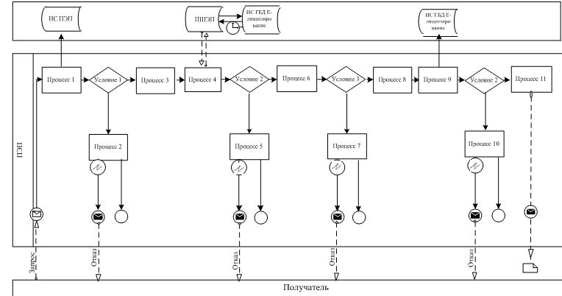
Диаграмма № 2 функционального взаимодействия при оказании электронной государственной услуги через услугодателя
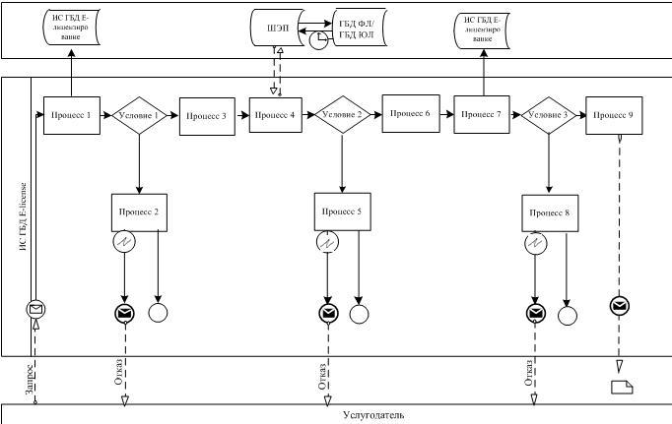
Диаграмма № 3 функционального взаимодействия при оказании электронной государственной услуги через ИС ЦОН
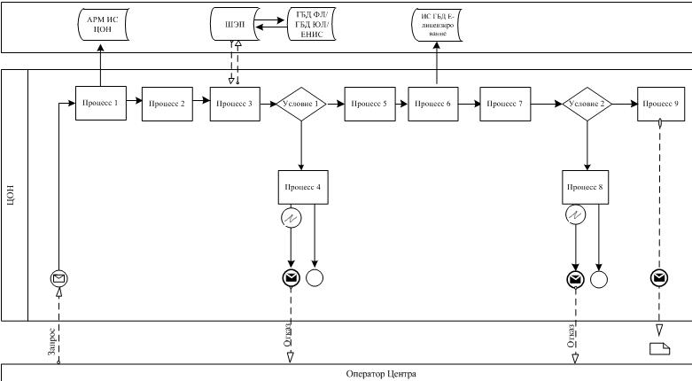
Условные обозначения:
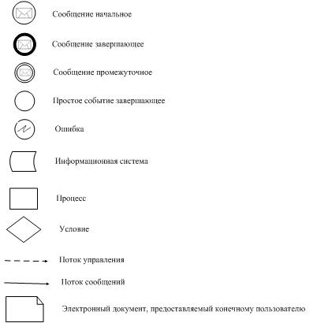
Приложение 3 к Регламенту электронной
государственной услуги "Выдача лицензии,
переоформление, выдача дубликатов
лицензии на медицинскую деятельность"
Форма анкеты для определения показателей электронной государственной услуги: "качество" и "доступность"
____________________________________________________
(наименование услуги)
1. Удовлетворены ли Вы качеством процесса и результатом оказания электронной государственной услуги?
1) не удовлетворен;
2) частично удовлетворен;
3) удовлетворен.
2. Удовлетворены ли Вы качеством информации о порядке оказания электронной государственной услуги?
1) не удовлетворен;
2) частично удовлетворен;
3) удовлетворен.

© 2012. РГП на ПХВ «Институт законодательства и правовой информации Республики Казахстан» Министерства юстиции Республики Казахстан

